## 训练7　隋唐制度的变化与创新

(分值：57分)



1．(2023·台州八校联盟高一上期中)汉末社会动荡，“人口流移，考详无地”，原有的选官制度失去了社会基础，因此而推行的新的选官制度是(　　)

A．世卿世禄制 B．察举制

C．九品中正制 D．科举制

2．(2023·临汾一中高一上联考)魏晋南北朝时期，谱牒之学十分兴盛，弄清楚人物的家族渊源，是人事工作的重中之重。南宋学者叶适曾说：“东晋权归王谢庾桓四族，而四族亦人才所自出。”与之直接相关的选官制度是(　　)

A．察举制 B．九品中正制

C．科举制 D．世卿世禄制

3．(2023·台州八校联盟高一上期中)陈寅恪先生指出：“进士科虽然设立于隋朝，但是……至玄宗时期，科举正式成为官方认证的入仕途径。”这种判断主要是基于唐玄宗时期(　　)

A．始设进士科 B．增加考试科目

C．首创武举和殿试 D．任用高官主持科举考试

4．(2023·河南百所名校高一上联考)孟浩然在《陪卢明府泛舟回作》中惋惜“犹怜不才子，白首未登科”；白居易的《劝酒》则讴歌了“春闱未了冬登科，九万抟风谁与继”。作为一种社会现象，这些唐诗共同反映了唐代(　　)

A．诗歌创作进入黄金时代

B．儒学的孝悌观深入人心

C．科举制是入仕唯一途径

D．科举取士观念较为盛行

5．(2023·苏州高一下调研)“(曹)魏以中书、尚书为主；两晋中书地位更加重要，门下逐渐崛起，与中书分权；南北朝时期，逐渐形成中书、门下、尚书三省，把皇帝下面的最高政务核心(以丞相为首的三公)分割成决策、审议和执行三个职能比较明确的系统。”三省制的形成，其目的是(　　)

A．推进民主决策 B．提高行政效率

C．加强中央集权 D．强化君主专制

6．(2023·河南百所名校高一上联考)贞观年间，唐太宗接受宰相封德彝的建议，发布了征召中男(十六岁到二十岁的男子)入伍的诏令。而魏征认为这是“竭泽而渔”，连续数次驳回这个诏令。当时魏征供职的部门最有可能是(　　)

A．中书省 B．门下省

C．尚书省 D．兵部

7．(2023·湖南雅礼教育高一上期末)唐代政事堂“合中书门下之职”，两省作为“机要之司”的职权被集中到了政事堂。但是为了保证决策的正确性，中书、门下最重要的官员中书舍人和给事中参与决策的职权得以保留。政事堂制度(　　)

A．有利于防治腐败现象 B．提高了行政效率

C．加强了对皇权的制约 D．强化了中央集权

8．北魏至唐初，政府都出台颁授土地给成年人的相关法令。这些做法的目的最可能是(　　)

A．扩大国家赋税来源 B．实现儒家社会理想

C．应对地方藩镇割据 D．促进农耕技术改良

9．(2023·衢州高一上期末)宋元之际的史学家马端临在《文献通考·田赋考》中写道：“人之贫富不齐，由来久矣。今有幼未成丁，而承袭世资，家累千金者，乃薄赋之；又有年齿已壮，而身居穷约，家无置锥者，乃厚赋之，岂不背谬。”马端临此处批评的是(　　)

A．井田制 B．租庸调制

C．两税法 D．“摊丁入亩”

10．(2023·西安高一上期中)唐穆宗长庆年间(821—824年)，元稹任同州刺史，当地两税的户等情况是：“右件地并是贞元四年(788年)，检责至今，已是三十六年……百姓税额已定，皆是虚额征率，其间亦有富豪兼并，广占阡陌……”这说明当地两税法的实施(　　)

A．促进了商品经济发展

B．放松了对农民的控制

C．加重了百姓经济负担

D．增加了政府赋税收入



11．《两晋南北朝史》一书中评价九品中正制时写道：“九品中正之弊，果何如乎？论者皆曰：‘用人不容不论其才，才又各有攸宜，中正品平，皆不能具。若论考绩，尤不应舍功实而采虚名。’”这一评价说明九品中正制(　　)

A．忽视选拔对象的才能和实绩

B．制约了人才的自由流动

C．强化了士族阶层的政治特权

D．扩大了门阀政治的基础

12．(2023·张家界高二下期末)下表是唐代部分出身可考的地方官员司法参军与司户参军的来源统计，据表可知唐代选官(　　)

|  |  |  |  |  |
| --- | --- | --- | --- | --- |
| 出身 | 科举 | 门荫(凭借祖先功勋循例做官) | 其他 | 总计 |
| 司法参军 | 65人 | 47人 | 9人 | 121人 |
| 53.7% | 38.9% | 7.4% | 100% |
| 司户参军 | 24人 | 39人 | 13人 | 76人 |
| 32% | 51% | 17% | 100% |

A.科举出身占绝对主导 B．方式上的多元化倾向

C．仍为门阀士族所垄断 D．立足于强化中央集权

13．(2022·1月浙江选考，5)唐初，三省长官是当然的宰相，他们常在政事堂共商国家大事。后来，皇帝又时而指定某些级别略低的官员参加政事堂会议，这些人事实上已加入宰相集团。会议所作决策以文字形式报皇帝批准，付外执行。皇帝此举的主要目的是(　　)

A．调整好中央与地方的关系

B．将知识分子引入统治集团

C．集思广益以减少决策失误

D．分散相权以强化君主权力

14．(2023·辽阳高一上期中)据统计，天宝三年(744年)，全国共有赋役义务的民户(以成年男丁为统计口径)八百二十万，他们每年向唐政府缴纳的绢达七百四十万余匹，绵一百八十五万余屯(一屯合六两)，布一千六百万端(一端合六丈)。这一现象的出现主要得益于(　　)

A．租庸调制的实施 B．纺织技术的进步

C．戒奢从简的风尚 D．雇佣关系的普及

15．(2024·厦门一模)下表为唐天宝八年(749)和建中元年(780)岁入总数和岁入钱数统计表。造成二者不同的主要原因是(　　)

|  |  |  |  |
| --- | --- | --- | --- |
| 年代 | 岁入总数 | 种类 | 岁入钱数 |
| 天宝八年 | 52 300 000＋ | 钱、粟、绢、棉、布 | 2 000 000＋ |
| 建中元年 | 27 065 000  (包括盐利) | 钱、谷 | 10 898 000＋ |

A.赋税制度的调整 B．经济重心的南移

C．土地买卖的盛行 D．商品经济的发展

16．(2023·抚州高一期中)(12分)阅读材料，回答下列问题。

材料　某同学学习隋唐制度的变化与创新后，构建如下知识框架图。

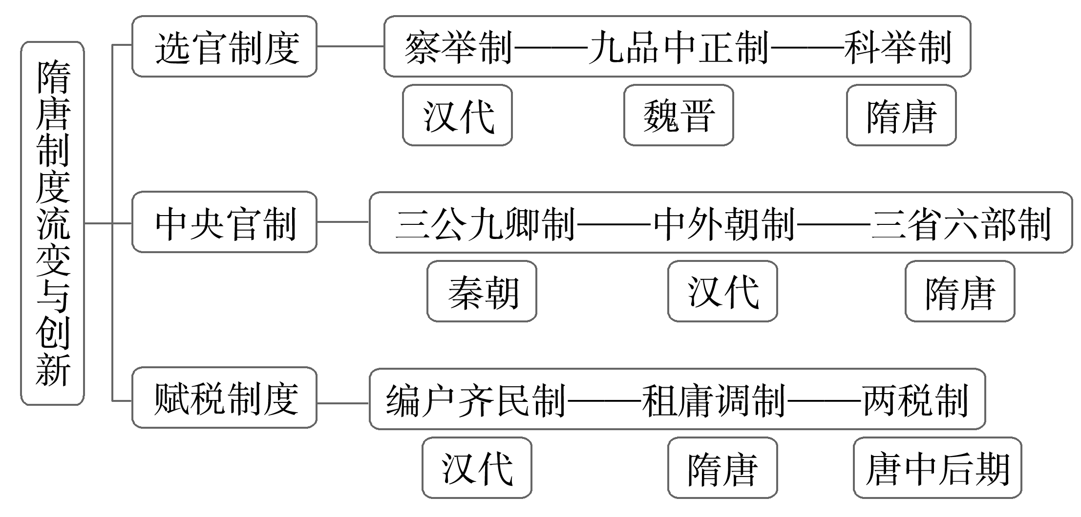

根据材料并结合所学知识，以“制度创新与盛世”为主题，自拟观点并加以阐述。(要求：观点明确，表述成文；立论正确，史论结合；逻辑严密，条理清晰。)

## 答案精析

1．C　[汉末魏初，察举制无法推行，曹丕采纳吏部尚书陈群的建议，颁行九品中正制，故选C项；世卿世禄制实施于商周时期，排除A项；察举制创立于西汉武帝时期，排除B项；科举制开始于隋朝，排除D项。]

2．B　[据材料可知，两晋时期九品中正制下选官的主要标准是家世和门第，故造成当时的谱牒之学盛行，故选B项；察举制是汉朝的选官制度，主要标准为德和才，排除A项；隋朝确立科举制，排除C项；先秦时期的选官制度是世卿世禄制，排除D项。]

3．D　[据材料可知，唐玄宗任用高官主持科举考试，提高了科举考试的地位，故选D项；隋炀帝时，始设进士科，排除A项；唐太宗增加考试科目，以进士和明经两科为主，排除B项；武则天首创武举和殿试，排除C项。]

4．D　[材料中两首诗歌都与科举有关，反映了科举取士观念较为盛行，故选D项；仅凭材料无法判断诗歌创作是否进入黄金时代，排除A项；材料中“登科”描述的是参加科举考试的行为，不属于儒家的孝悌观，排除B项；进入仕途的途径还有荐举、征辟、门荫等，排除C项。]

5．D　[据材料可知，三省制把皇帝下面的最高政务核心一分为三，有利于削弱丞相权力，从而加强皇权，故选D项；中国古代实行专制制度，其目的并非推进民主决策，排除A项；提高行政效率并非主要目的，排除B项；三省制是中央机构的调整，与地方权力无关，不能说明加强中央集权，排除C项。]

6．B　[根据材料“连续数次驳回这个诏令”可知，魏征供职的部门最有可能是门下省，故选B项；中书省负责草拟，排除A项；尚书省负责执行，排除C项；兵部负责掌管武官选用及兵籍、兵械、军令等，排除D项。]

7．B

8．A　[北魏至唐初，政府授田给成年人，作为劳动力，可以为国家提供税收，故选A项。]

9．B　[由“人之贫富不齐”可知，当时存在严重的贫富分化现象，由“有年齿已壮，而身居穷约，家无置锥者，乃厚赋之”可得，这批评的是均田制下的农民被租庸调制下较高的税赋所累，故选B项；井田制属于土地国有制，排除A项；两税法、“摊丁入亩”的收税标准与材料中的“承袭世资，家累千金者，乃薄赋之”相悖，排除C、D项。]

10．C

11．A　[材料中认为九品中正制“舍功实而采虚名”，忽视选拔对象的才能和实绩，A项正确；材料内容与“人才流动”无关，排除B项；材料未提及九品中正制逐渐成为维护士族特权的工具，未体现强化了士族阶层的政治特权和扩大了门阀政治的基础，排除C、D项。]

12．B　13.D

14．A　[据材料可知，唐初国家控制大量民户，按户通过租庸调征税，故选A项；民户向政府缴纳绢布是因为税收制度的实施，而非纺织技术的进步，排除B项；材料没有涉及戒奢从简的风尚，排除C项；唐朝以自然经济为主，雇佣关系尚未普及，排除D项。]

15．A　[从表格中可得，唐天宝八年(749)到建中元年(780)岁入总额中钱币所占比重明显增加。结合所学知识可知，这是因为建中元年(780)宰相杨炎建议推行两税法，将征收谷物、布匹等实物为主的租庸调制改为征收金钱为主，A项正确；经济重心空间移动与税收无关，排除B项；土地买卖一直存在，排除C项；税收与商品经济有关，但商品经济的发展不是主要原因，排除D项。]

16．示例

观点：制度创新促成了唐朝封建盛世局面的出现。(2分)

阐述：唐朝完善了隋朝科举制度，有利于提升官员素质，扩大封建统治基础。(3分)

唐朝发展、完善了隋朝三省六部制，规范了中枢决策机制，加强了皇权专制，为盛世局面的出现创造了条件。(3分)

唐朝在租调制基础上规定了以庸代役，保证了农民有较充分的生产时间，政府的赋税收入也有保障。(3分)

总之，唐朝的一系列制度创新，促进唐朝前期政治开明，国力强盛，民族交融发展，文化繁荣，为贞观之治、开元盛世局面的出现奠定了基础，为后世国家治理提供了借鉴。(1分)